【様式第３号】
事業所情報提供書
令和 年 月 日
宇都宮市長 あて

事業者名称

代表者職氏名

「宇都宮市子育て世帯訪問支援事業」の実施にあたり，訪問支援員の派遣を行う事業所情報について，下記のとおり提供します。

記

事業所名
事業所所在地 | 〒 －
事業所  責任者職氏名 | （職名）  （氏名）
事業所連絡先 | 電話番号
 | メールアドレス
事業所区分  ※いずれかに○と付けてください。  ※対応する指定書(写)を  提出してください。 |  | 介護保険法第70条第1項に規定する指定居宅サービス業者（訪問介護事業所）
 |  | 介護保険法第115条の45の5第1項に規定する指定第一号事業者（予防専門型訪問サービス事業所）
 |  | 介護保険法第115条の45の5第1項に規定する指定第一号事業者（家事援助限定型訪問サービス事業所）
 |  | 障がい者の日常生活及び社会生活を総合的に支援するための法律第36条第1項に規定する指定障害福祉サービス事業者（居宅介護事業所）
 |  | 児童福祉法第6条の3第11項に規定する居宅訪問型保育事業者（居宅訪問型保育事業所）
いずれにも該当なし
※決算書（写）（3年以上）を提出してください。その他，必要に応じて追加で資料提出を求める場合があります。

派遣可能曜日 | ※該当する項目に☑を入れてください。  □全曜日  □一部の曜日のみ  （□月 □火 □水 □木 □金 □土 □日）
派遣可能時間 | 午前＿＿時 ～ 午後＿＿時 注：最大で午前9時～午後6時
派遣可能地区  ※地区割りは参考資料にて確認してください。 | ※派遣可能な地区全てに☑を入れてください。  □中央部地区  □東部地区  □北東部地区  □北西部地区  □南部地区  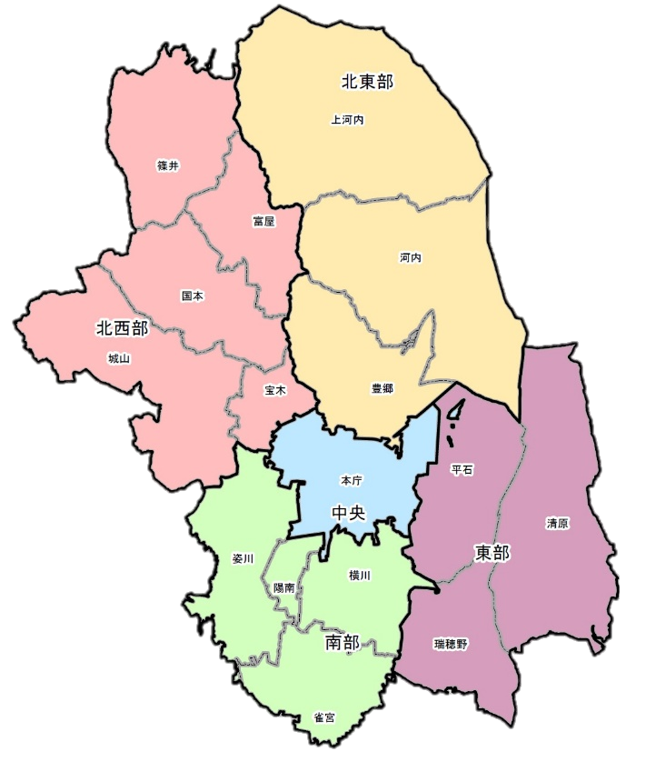
注：訪問支援員の派遣を行う事務所が複数ある場合は，この用紙を複数枚使用してください。
以上

